**Befundbericht   
 an den behandelnden Hausarzt / Facharzt**

 

|  |
| --- |
|  |

Praxisstempel / Kontaktdaten Facharz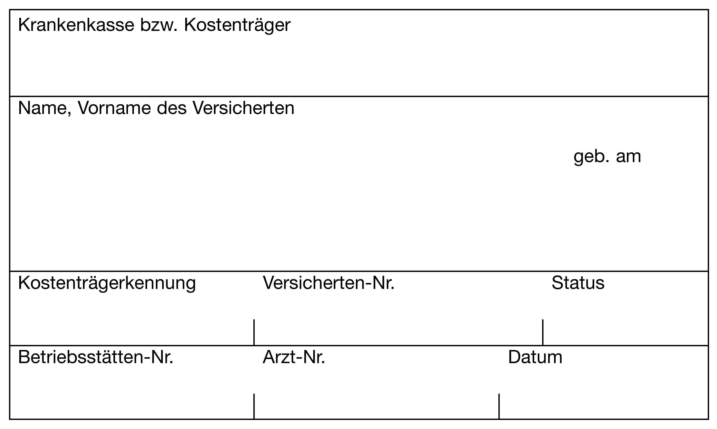t

Anschrift

—

Datum

Sehr geehrte Frau Kollegin, sehr geehrter Herr Kollege,

hiermit berichte ich über oben genannten Patienten, der sich im Rahmen des §73c Orthopädievertrages mit dem Krankheitsschwerpunkt **Osteoporose** am bei mir in Behandlung befand.

|  |  |  |  |  |  |
| --- | --- | --- | --- | --- | --- |
| **Diagnosen / ICD** | | | | | |
|  | | | | | |
| **Biopsychosoziale Anamnese** | | | | | |
|  | Beschwerden: | |  | | |
|  | Vorerkrankungen / Begleiterkrankungen: | |  | | |
|  | Risikofaktoren: | | ☐ Raucher ☐SD Überfunktion ☐Postmenopausal ☐Sturzanamnese  ☐Cortison ☐Untergewicht ☐ Sonstige: | | |
| **Aktueller Befund** | | | | | |
|  | | | | | |
| **Technische Befunde** | | | | | |
|  | | DXA (bei einem 20% Frakturrisiko): |  | **T-Score** | **Z-Score** |
| **Schenkelhals** |  |  |
| **LWS** |  |  |
|  | | Röntgen: |  | | |
|  | | Labor: |  | | |
| **Therapie** | | | | | |
|  | | Information und Beratung: |  | | |
|  | | Nicht medikamentöse Therapie: |  | | |
|  | | Medikamente: |  | | |
|  | | | | | |
| **Zielsetzung / Verlaufskontrolle** | | | | | |
|  | | | | | |

Mit freundlichen kollegialen Grüßen$1216$@